UPORABNIŠKA NAVODILA

PORTAL CENTRA ZA PRAKTIČNI ŠTUDIJ FAKULTETE ZA SOCIALNO DELO

Verzija aplikacije | 1.0
Verzija navodil | 1.0

Registracija in vstop na portal

Registracija
Novi uporabniki portala Centra za praktični študij (CPŠ) za prijavo v portal ustvarite uporabniški račun. Uporabniški račun ustvarite s pritiskom na gumb »Ustvari nov uporabniški račun«

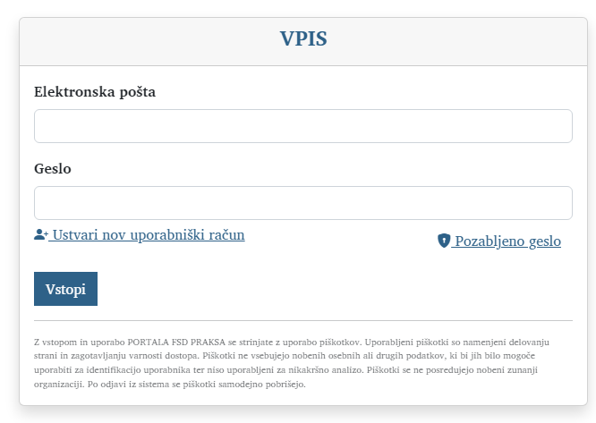 | 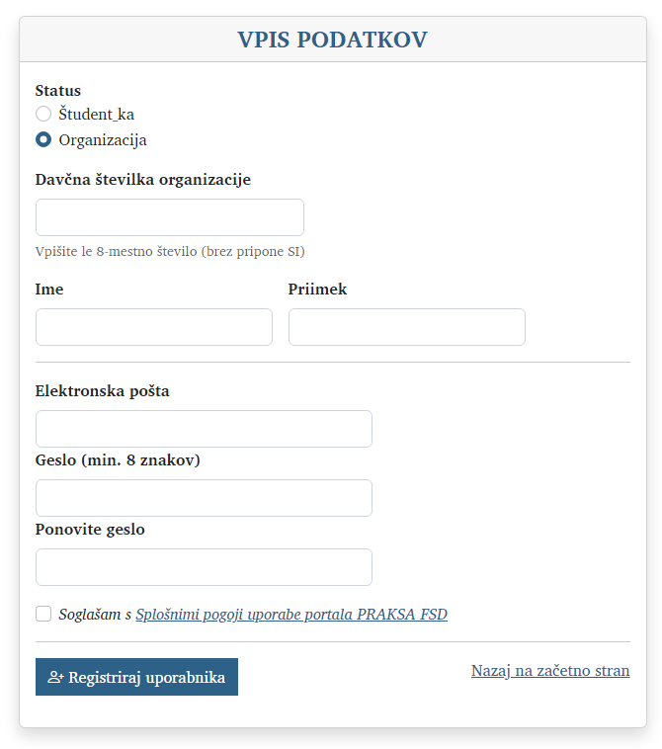

Po pritisku na gumb se odpre nov formular v katerem označite, da vpisujete podatke kot Organizacija in vpišete ostale podatke.
V primeru, da je za isto organizaciji (davčno številko) ustvarjenih več računov ima dostop do podatkov le prvi ustvarjeni račun. Uporabnik prvega računa lahko doda pravice tudi drugim ustvarjenim računom.
S posameznim računom (ne glede na davčno številko) lahko ustvarite ali upravljate z več organizacijskimi enotami. V primeru, da ste kontaktna oseba za več organizacijskih enot (CSD, krizni center, ipd.) lahko vse enote upravljate z istim uporabniškim računom.

Pozabljeno geslo
V primeru pozabljenega gesla na vstopni maski pritisnite gumb »pozabljeno geslo« in sledite navodilom. Po vpisu elektronskega naslova boste prejeli povezavo na kateri ponastavite geslo. Povezava je aktivna 15 minut. Po preteku časa gesla ni mogoče več zamenjati, pridobiti je potrebno novo povezavo.

Vstop in urejanje podatkov računa
Po uspešnem vpisu na portal nas pozdravi uvodna stran portala. V primeru, da je potrebno spremeniti podatke o računu to lahko storite s pritiskom na gumb ob svojem imenu zgoraj desno. Odpre se spustni meni na katerem izberemo možnost »Uredi podatke računa«. Odpre se maska na kateri lahko spremenimo nekatere podatke. Nekaterih podatkov ni možno spreminjati. Če želite spremeniti podatke, ki jih sami ne morete spreminjati se obrnite na tehnično podporo (cps.podpora@fsd.uni-lj.si).
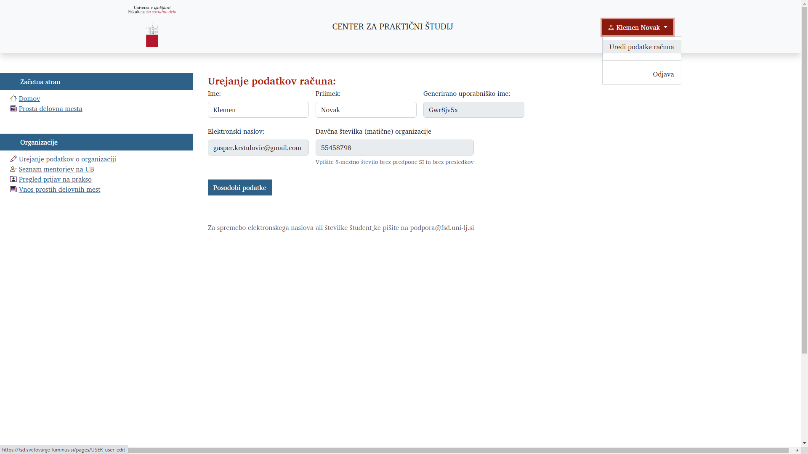

Urejanje podatkov o organizaciji
V razdelku »Urejanje podatkov o organizaciji« urejate podatke o svoji organizaciji. V primeru, da ima vaša organizacija več organizacijskih enot lahko v razdelku vodite podatke o več organizacijskih enotah ločeno. To je nujno za enote, ki delujejo ločeno in sprejmejo le določeno število študentov in za katere želite podatke o mentorjih, aktivnosti ali opisih nalog voditi ločeno.
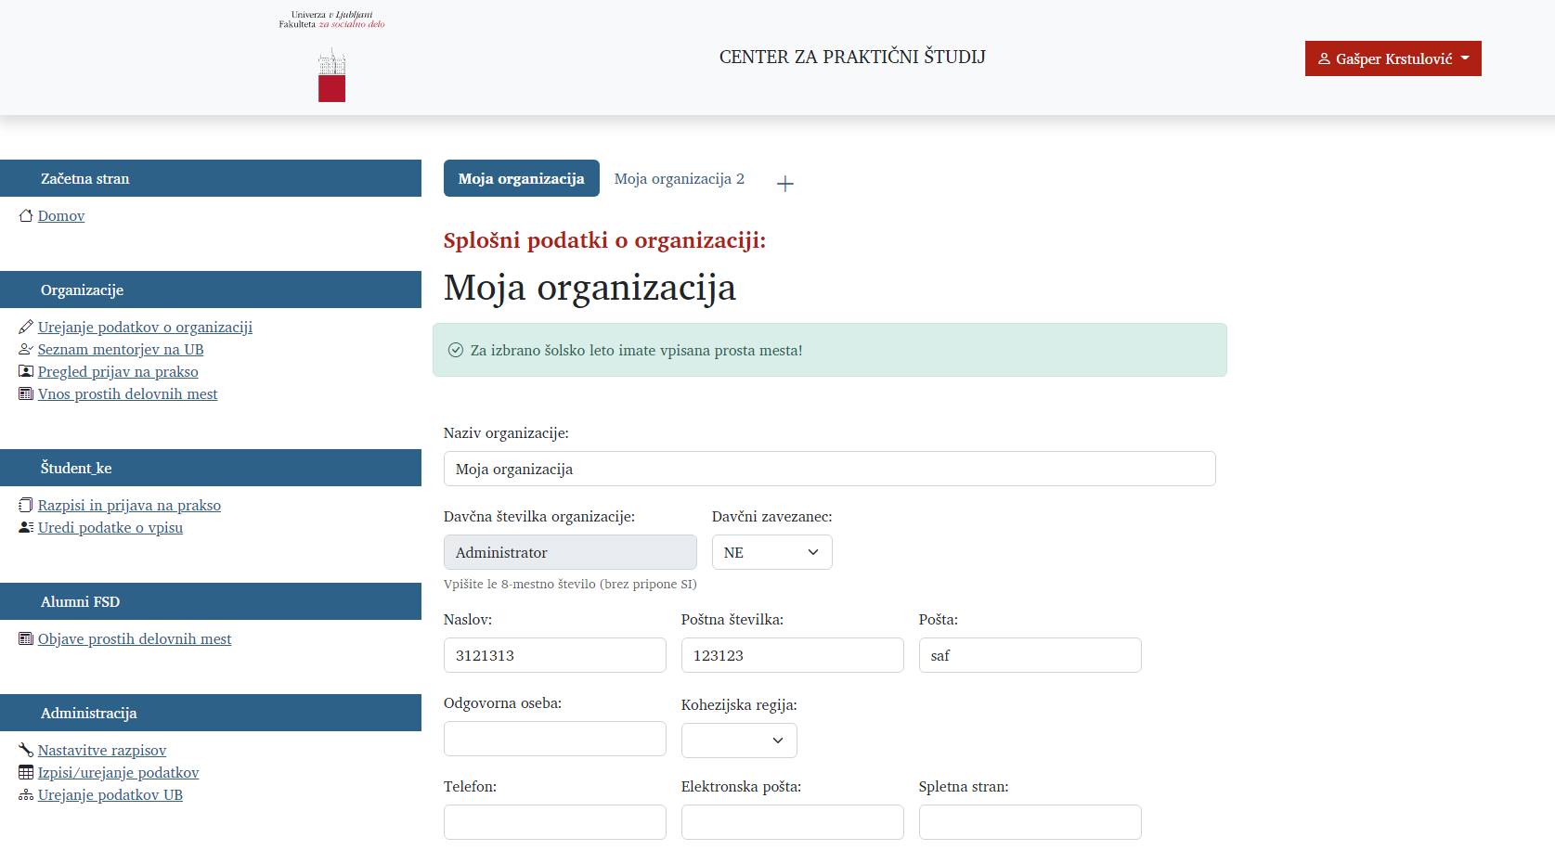
V formularju izpolnite podatke, shranite jih s pritiskom na gumb »Shrani«, ki se nahaja na dnu strani.
Podatki v formularju niso shranjeni dokler ne pritisnete na gumb »Shrani«!
V primeru, da želite vpisati podatke o več organizacijskih enotah pritisnite gumb »+«, ki se nahaja zraven obarvanega imena vaše organizacije. Odpre se nov prazen formular v katerega vpišete podatke organizacijske enote. Med enotami lahko preklapljate s pritiskom na obarvan gumb z imenom organizacijske enote.

Urejanje podatkov povezanih oseb
Organizacije urejate tudi podatke o povezanih osebah, mentorjih v organizaciji. V razdelku »Seznam mentorjev na UB« izberete ustrezno šolsko leto in s pomočjo spustnega seznama uredite podatke o mentorjih in ostalih povezanih osebah na učni bazi. Določite tudi kontaktno osebo, ki je lahko v šolskem letu lahko le ena. Seznam služi tudi pridobivanju potrdil o mentorstvu.
Povezane osebe vpišete za vsako organizacijsko enoto posebej. Med organizacijskimi enotami se premikate s pritiskom na obarvano ime organizacijske enote, ki se nahaja na zgornjem delu strani.
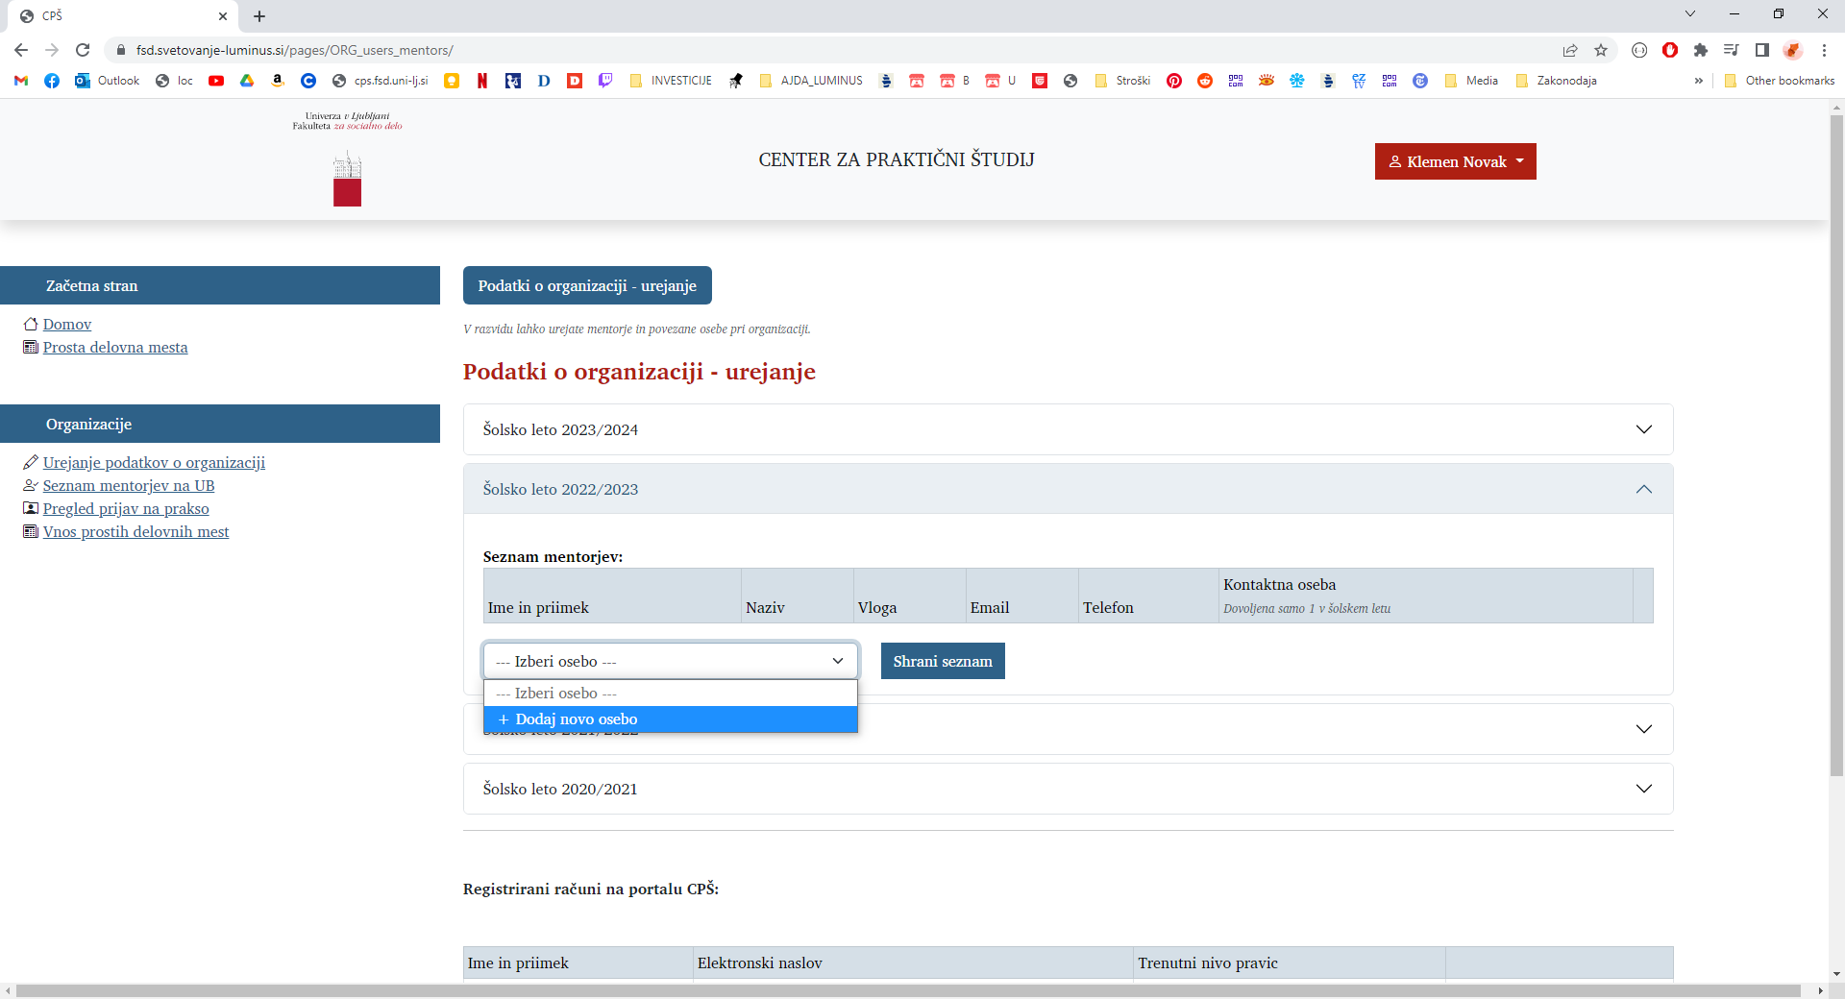
Pod seznamom povezanih oseb se nahaja tudi seznam registriranih računov na portalu CPŠ. Gre za seznam vseh uporabniških računov, ki so bili registrirani z enako davčno številko. S pomočjo seznama dodajate in odvzemate pravice za urejanje podatkov posameznemu uporabniškemu računu.

Pregled prijav študentov na prakso
V razdelku »Pregled prijav na prakso« je na voljo vpogled v seznam prijavljenih študentov v posameznem šolskem letu. Seznam se prikaže šele po končanem razpisu in razporejanju študentov. S pomočjo seznama ustvarite tudi dogovor/pogodbo, ki jo podpišete s študenti.
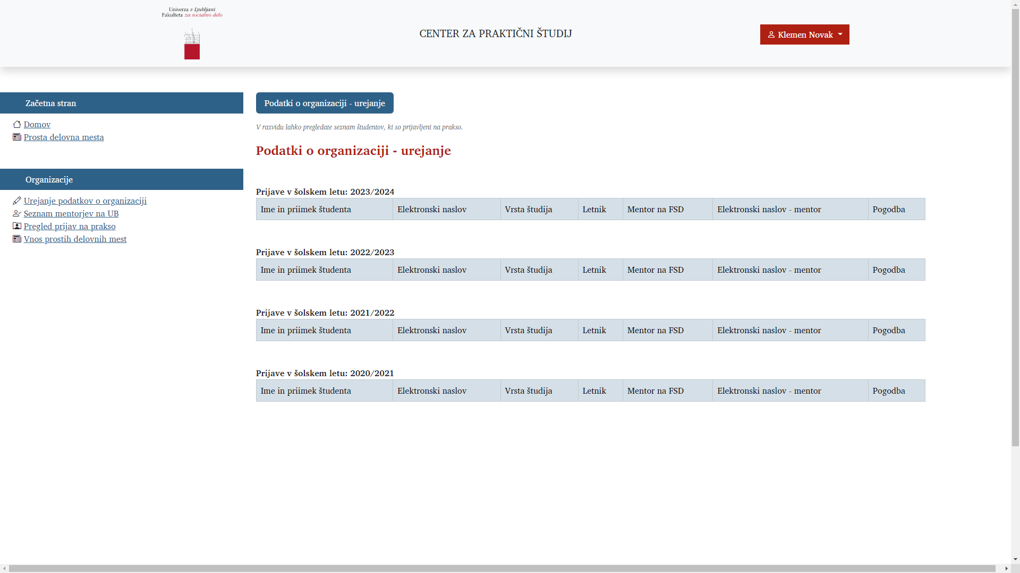

Dodajanje prostih delovnih mest
Portal CPŠ poleg koordiniranja študentov in mentorjev ter razpisa prostih mest za študijsko prakso, omogoča tudi objavo prostih delovnih mest, ki jih CPŠ preko javno dostopne spletne strani FSD, objavi za namen obveščanja diplomantov, članov Alumni kluba.
Prosto delovno mesto objavite v razdelku »Vnos prostih delovnih mest« in vpišete podatke v obrazec.
V razdelku lahko pregledate tudi že do sedaj objavljena delovna mesta in jih urejate.
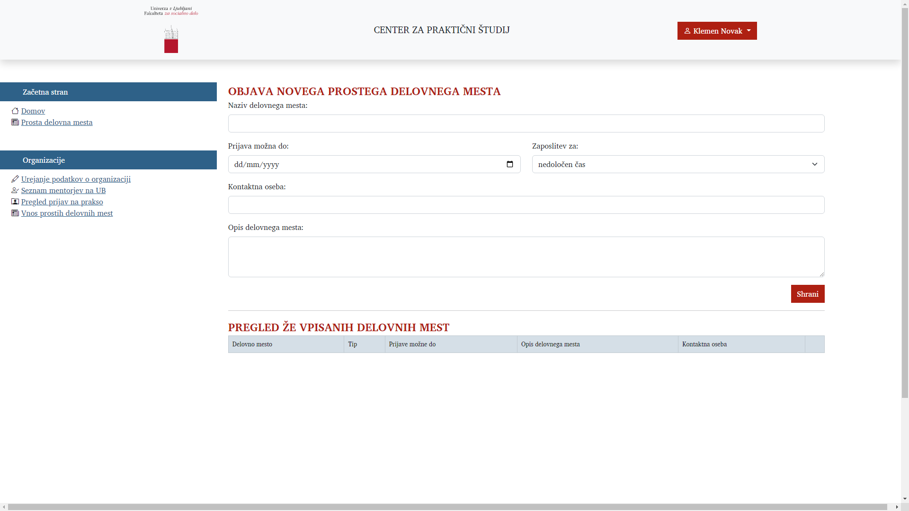
Tako vpisana delovna mesta se bodo prikazala v razdelku »Prosta delovna mesta«. Razdelek je viden vsem uporabnikom.

Podpora
Podpora uporabnikom portala CPŠ je na voljo na elektronskem naslovu podporacps@fsd.uni-lj.si

